**Fast R-CNN**

1.一张图像生成1k-2k个候选区域(ss方法)

基于SPP-Net 空间金字塔结构 比例池化

2.将图像输入网络得到的特征图，将ss算法生成的候选框投影到特征图上获得相应的特征矩阵

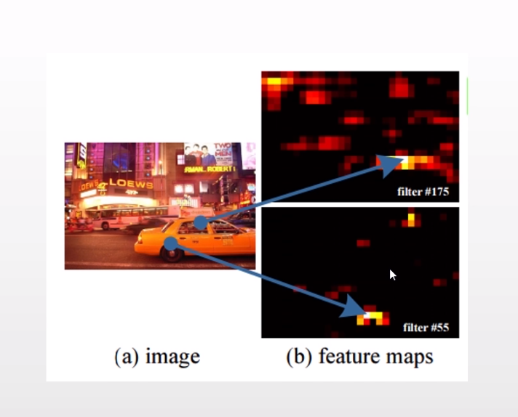2.金字塔池化：

2000x（64*64）[2000个候选框经过CNN提取特征]

1->4x4划分->16个子图片（最大池化）

2->2x2划分->4个子图片（最大池化）

3->1x1划分->1个子图片

1+2+3 = 21维向量

原图片 -> 21维向量

**原图片->空间金字塔池化->n*21**

**n个特征点 特征点由21维向量组成**

3.将每个特征矩阵通过ROI pooling层缩放到7x7的特征图，展平处理后全连接层得到预测结果

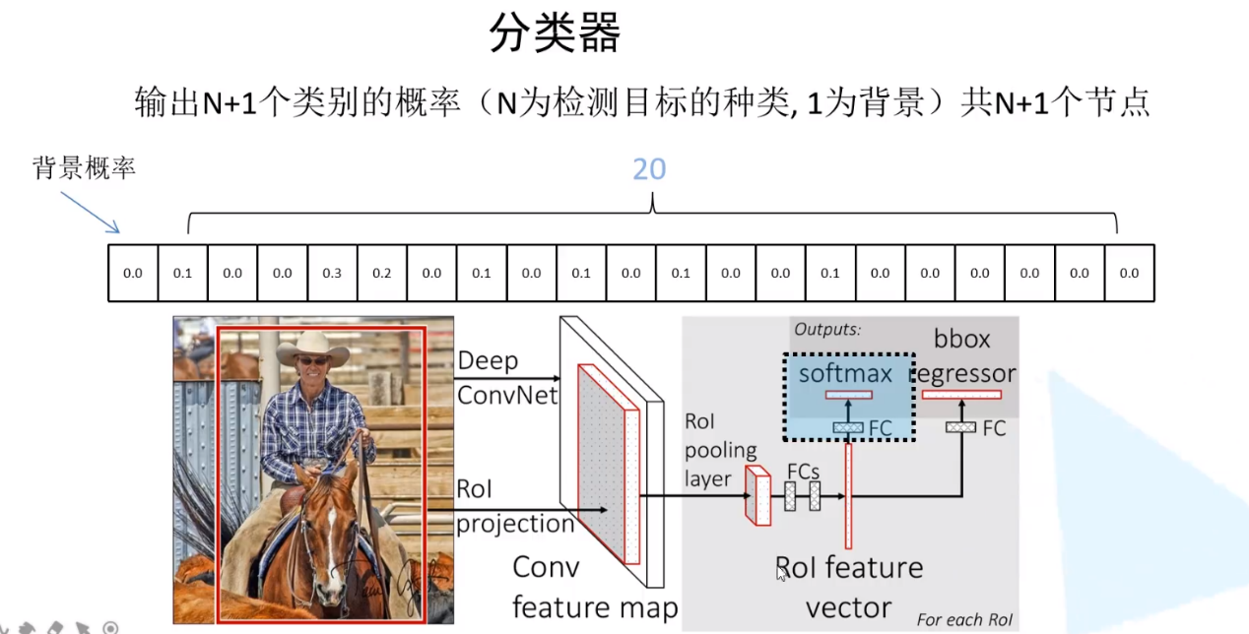

softmax层： n+1层 (1为背景的概率 n为不同种类的概率)

regressor层：4*(n+1)层( 4为一个边界框的参数)

用于回归最优预测边界框

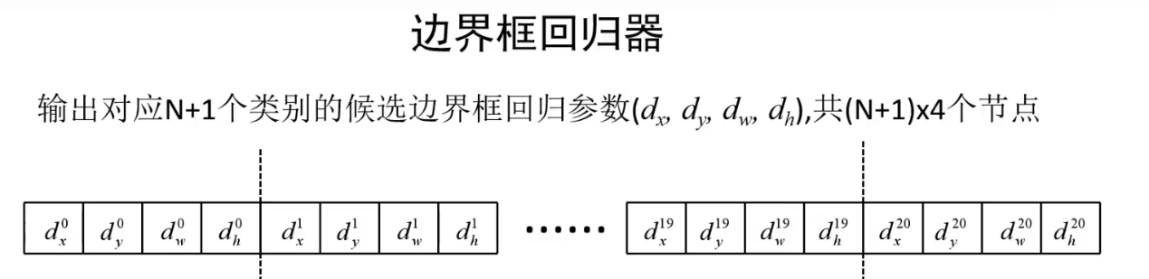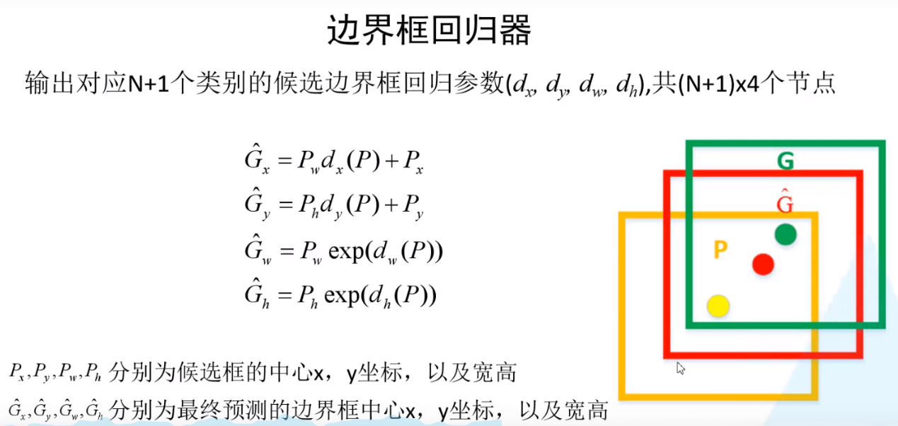

损失函数

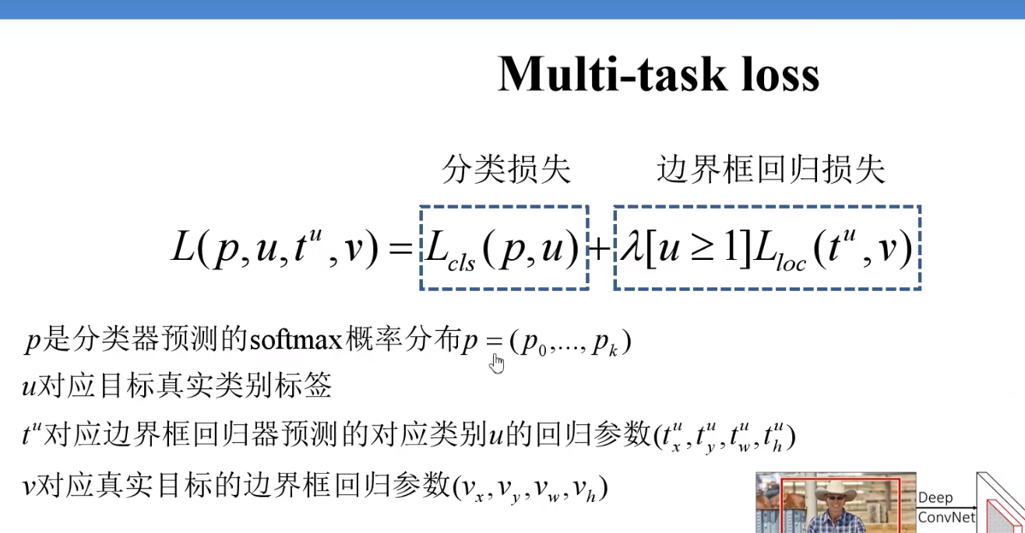

Lcls 的损失通过交叉熵损失函数

Lloc 的损失通过